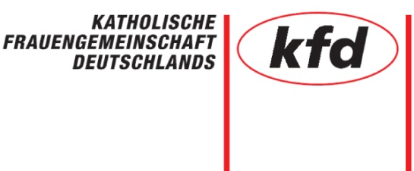
Jahresprogramm 2021
der Montagsgruppe St. Kunigunde
Bitte den Jahresbeitrag von 25.- bis zum 28.2.20 auf das kfd-Konto überweisen: IBAN DE 03 4805 0161 0024 1747 65 Bitte Namen mit angeben!
Januar -- Montag 11.01. um 19.30 Uhr Neujahrstreffen in der Kirche St Kunigunde zum Thema: „Freiheit!“ Jede bringe bitte etwas mit, das für sie für Freiheit steht.
24.01. –Mittwoch: Infoabend für das Heilfasten um 19.30 Uhr im Gemeindehaus mit Daniela Bartsch
Februar – Montag 01.02. um 19.00 Uhr: Kfd-Patronatsfest und Lichtfeier in der Kirche, anschließend kfd-Mitgliederversammlung mit Wahl eines neuen Kfd-Teams in der Kirche St Kunigunde
21. – 28.02: Heilfasten mit Daniela Bartsch: „Frei sein von – frei sein für…“
März -- Freitag 05.03. um 17 Uhr Weltgebetstagsgottesdienst in der Kirche St Thomas Morus vorbereitet von Frauen aus Vanuatu zum Thema: „Worauf bauen wir?“
22.03 – Montag um 19.30 Uhr Einkehrabend mit Pastor Köhler in der Kirche St Kunigunde zum Thema: „Geerbte Schuld?“
April – Sonntag 18.04. um 15 Uhr Einführungsvortrag von Nina Koch zur Skulpturen-Ausstellung „Kunst in der Kirche“ in der Kirche St Thomas Morus. Die Ausstellung geht bis zum 20.06. und ist jeweils vor + nach den Samstags- und Sonntags -Gottesdiensten geöffnet.
04.05. – Dienstag um 19.00 Uhr Lesung Claudia Auffenberg „Wie Gott mir, so ich dir“ – geistliche Glaubensimpulse in der Kirche St Thomas Morus
Mai – Montag 17.05. um 18 Uhr kfd-Gottesdienst mit kfd-Präses Roland Schmitz in St Thomas Morus
19.05 – Mittwoch um 13 Uhr: Tagesradtour rund um Gütersloh + Isselhorst mit Gisela Jistel-Brosig
Juni – Sonntag 06.06 um 18 Uhr Orgelkonzert mit Ivo Kanz in St Thomas Morus
07.06 -- Montag um 16.00 Uhr – Kräuterführung mit Giesela Hörster in Schloß Holte mit Kräutermenü, 22 € /Person. Findet bei jedem Wetter statt!
15.06. – Dienstag um 19 Uhr Gospelkonzert mit dem Sennestädter Gospelchor in St Thomas Morus
September – Montag 06.09. um 19 Uhr Eis essen in Sennestadt auf dem Reichowplatz
17.09 – 19.09 Freitag – Sonntag: 3-Tage-Radtour rund um Soest mit Gisela Jistel-Brosig
Oktober— 10.10. – 13.10. So – Mi Fahrt zum Kloster Tholey (Saarland)
November – Montag 08.11. um 19.30 Uhr im Gemeindehaus Spiel und Spaß: Mit. Ein. Ander
Dezember – Montag 06.12. um 19.30 Uhr: Adventsfeier mit Pastor Köhler
Kfd-Frauenkirche in St Kilian (Paderborn) jeweils um 19 Uhr: montags 15.03. + 21.06. + 13.09. Nähere Infos zu den einzelnen Terminen erfahrt ihr in den Rundbriefen/ E-Mails. Infos auch auf folgenden Homepages: www.kfd-Paderborn.de und bielefeld.kfd-paderborn.de

